Техническое задание

на разработку мобильного

приложения Task Planner

|  |  |
| --- | --- |
| Проект |  |
| Дата |  |
| Автор | Дубровская Д.Ю. |
| Актуальная версия |  |

# **История изменений**

|  |  |  |
| --- | --- | --- |
| **Версия** | **Автор** | **Комментарий** |
|  |  |  |
|  |  |  |
|  |  |  |
|  |  |  |
|  |  |  |
|  |  |  |

# **Оглавление**

**История изменений** 1

**Оглавление** 2

**1.** **Дополнительная документация к техническому заданию** 3

**2.** **Термины и определения** 3

**3.** **Общие положения** 4

**4.** **Требования и ограничения** 4

**5.** **Карта экранов мобильного приложения и сценарии пользовательского поведения** 6

**6.** **PUSH-уведомления** 10

# **Дополнительная документация к техническому заданию**

# **Термины и определения**

* **Задача** – элемент, представляющий собой запись с указанием конкретного действия, которое нужно выполнить. Содержит следующие атрибуты: название, описание, срок выполнения, приоритет, статус.
* **Категория** – группа, к которой можно отнести задачи для лучшей их организации. Например, «Работа», «Личное», «Учёба».
* Приоритет – степень важности задачи (например, высокий, средний, низкий).
* **Напоминание (уведомление)** – push-уведомление, информирующее пользователя о приближающемся дедлайне задачи.
* **Статус задачи** – текущее состояние задачи (в процессе, завершена, просрочена).
* **Профиль пользователя** – данные о пользователе, включающие его задачи, настройки синхронизации и уведомления.
* **Синхронизация данных** – процесс передачи и сохранения данных пользователя на удалённом сервере для доступа с разных устройств.
* **Оффлайн-режим** – режим работы приложения, при котором оно доступно без подключения к интернету с последующей синхронизацией данных при восстановлении соединения.
* **UI (User Interface)** – пользовательский интерфейс приложения, с которым взаимодействует пользователь.
* **UX (User Experience)** – пользовательский опыт, связанный с удобством использования приложения.
* **Firebase** – платформа для интеграции функций уведомлений и облачного хранения данных.

# **Общие положения**

* 1. **Назначение документа**

Данный документ содержит постановку задач на разработку мобильного приложения, создаваемого для Заказчика. Документ описывает границы, внешний вид, поведение Мобильного Приложения.

В случае противоречий между ТЗ и дизайном, предпочтение отдаётся ТЗ.

* 1. **Наименование системы**

Наименованием системы является «Task Planner».

* 1. **Назначение и основные функции системы**
* Создание задачи: Пользователь может добавить новую задачу с указанием названия, описания, срока выполнения и категории.
* Редактирование задачи: Возможность изменения всех параметров задачи.
* Удаление задачи: Пользователь может удалить задачу.
* Организация задач по категориям: Возможность создания и редактирования категорий для задач.
* Уведомления: Реализация push-уведомлений для напоминания о сроках задач.
* Статусы задач: Возможность установки статусов "В процессе", "Завершена".

# **Требования и ограничения**

* 1. **Требования к аппаратному и программному обеспечению, версиям операционных систем**

Разрабатываемое мобильное приложение должно корректно (согласно техническому заданию) работать на смартфонах, соответствующих таблице версий и таблице спецификации экранов.

(Таблица версий)

|  |  |
| --- | --- |
|  | Android |
| Минимальная поддерживаемая версия | 6.0 |
| Максимальная поддерживаемая версия | 14.0 |

(Таблица спецификации экранов)

|  |  |  |
| --- | --- | --- |
| Android | | |
| Плотность экрана: | Ориентация | Разрешение экрана (в пикселях) |
| XHDPI | Портретная | 720 х 1280 |
| XXHDPI | 960 х 1600 |
| XXXHDPI | 1280 х 1920 |

Поддержка альбомной ориентации или функции разделения экрана не предусмотрены.

* 1. **Требования к поддерживаемым локализациям**

Разрабатывается русскоязычная версия системы, все прочие локализации не предусмотрены.

* 1. **Требования к сбору статистики**

Данный раздел описывает, какую информацию приложение собирает о пользователях и их поведении в статических и аналитических целях.

* + 1. **Автоматически регистрируемые события**

Сбор статистики приложения осуществляется при помощи сервиса FireBase. Просмотреть статистические данные работы приложения можно в административной панели FireBase. Эти события регистрируются в Аналитике по умолчанию.

# **Карта экранов мобильного приложения и сценарии пользовательского поведения**

**5.1 Главный экран**

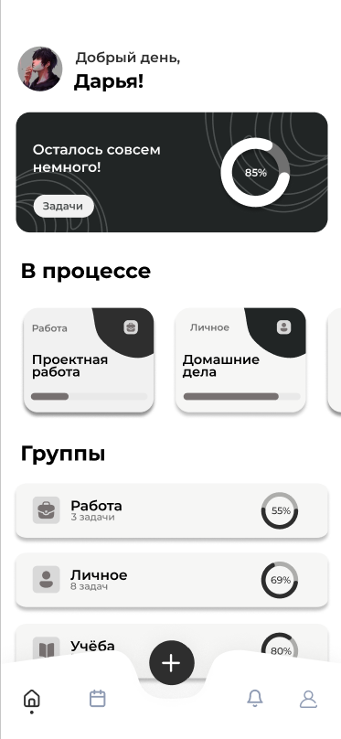

|  |  |  |
| --- | --- | --- |
| № | Элемент | Описание |
| 1 | Иконка профиля |  |
| 2 | Приветственное сообщение |  |
| 3 | Блок прогресса: текстовое поле, кнопка “Задачи”, диаграмма | Отображает процент выполненных задач за день |
| 4 | Блок «В процессе»: текстовое поле «В процессе», текстовое поле – название задачи, прогресбар, иконка | Отображает все начатые задачи |
| 5 | Блок «Группы»: текстовые поля, иконки, диаграммы | Отображает процент выполненных задач по группам/категориям |

**5.2 Экран расписания**

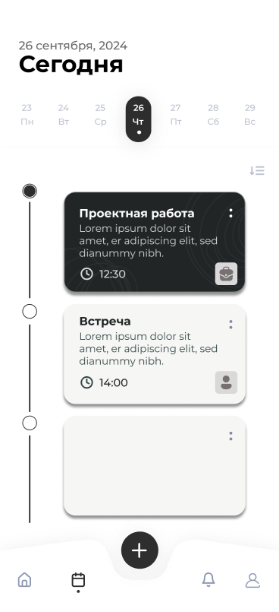

|  |  |  |
| --- | --- | --- |
| № | Элемент | Описание |
| 1 | Дата |  |
| 2 | Календарь |  |
| 3 | Блок задачи: текстовые поля, иконка, время | Отображает ближайшую задачу по времени и её описание |

**5.3 Экран создания задачи**

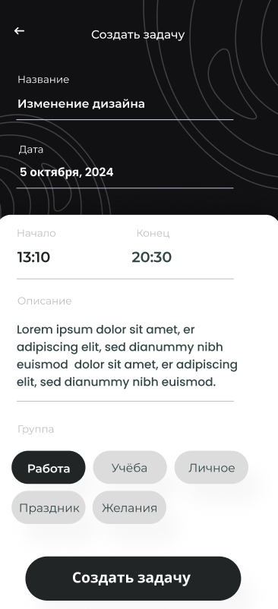

|  |  |  |
| --- | --- | --- |
| № | Элемент | Описание |
| 1 | Текстовое поле «Создать задачу» |  |
| 2 | Кнопка назад |  |
| 3 | Текстовые поля «Название» | Изначально пуст |
| 4 | Текстовое поле «Дата» | По умолчанию текущая дата |
| 5 | Текстовое поле «Начало» | По умолчанию текущее время |
| 6 | Текстовое поле «Конец» | По умолчанию пуст |
| 7 | Текстовое поле «Описание» | По умолчанию пуст |
| 8 | Блок «Группа»: кнопки Работа, Учёба, Личное, Праздник, Желания |  |
| 9 | Кнопка «Создать задачу» |  |

**5.4 Экран профиля пользователя**

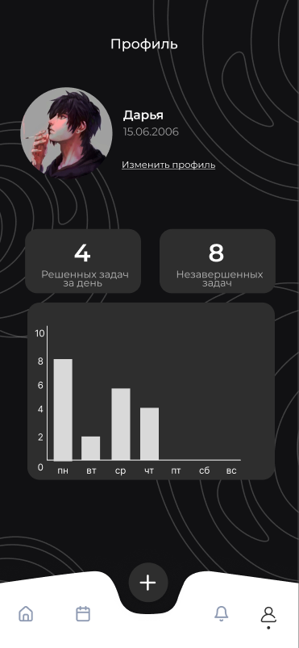

|  |  |  |
| --- | --- | --- |
| № | Элемент | Описание |
| 1 | Текстовое поле «Профиль» |  |
| 2 | Фотография профиля |  |
| 3 | Текстовое поле «Имя» |  |
| 4 | Текстовое поле «Дата рождения» |  |
| 5 | Кнопка «Изменить профиль» |  |
| 6 | Текстовое поле «? Решённых задач за день» |  |
| 7 | Текстовое поле «? Незавершённых задач» |  |
| 8 | График | Отображает количество решённых задач по дням |

# **PUSH-уведомления**

В случае рассылки уведомлений, если уведомление удовлетворяет опциям указанным в настройках уведомлений, пользователь получает push-уведомление от приложения.

В системе предусмотрены следующие типы уведомлений:

* Уведомление о приближающейся задаче
* Уведомления о статусе задачи
* Уведомление с добавлением задачи

В случае, если пользователь осуществляет тап по push-уведомлению в фоновом режиме, либо приложение закрыто на устройстве, то осуществляется запуск приложения и переход на экран МП, в зависимости от категории уведомления (см. таблицу).

|  |  |
| --- | --- |
| **Категория уведомления** | **Экран МП** |
| Уведомление о приближающейся задаче | Экран расписания |
| Уведомления о статусе задачи | Главный экран |
| Уведомление с добавлением задачи | Экран добавления задачи |